- งานสืบสวน
รายงานการปฏิบัติราชการประจำเดือน กุมภาพันธ์ 2568
ประจำปีงบประมาณ พ.ศ. 2568
สถานีตำรวจภูธรวังประจบ

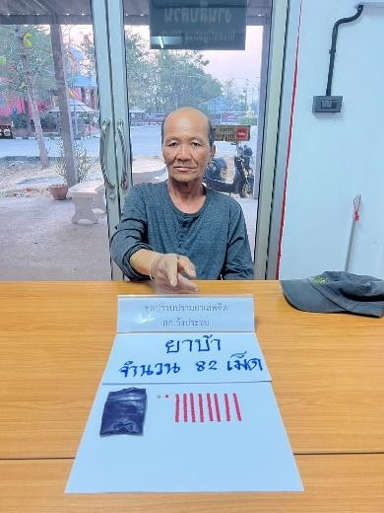
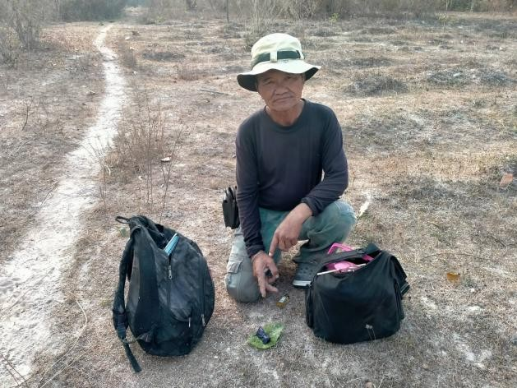
วันนี้ 4 ก.พ.68 เวลาประมาณ 17.00 น. ภายใต้การอำนวยการสั่งการของ พ.ต.อ.การุญ วงศ์ จันทรมณี ผกก.สืบสวน ภ.จว.ตาก ,พ.ต.อ.สุทัศน์ ตุ่นทิม ผกก.สภ.วังประจบ ,พ.ต.ท.กุลวิช หลวงวรรณา รอง ผกก.สส.สภ.วังประจบ ,พ.ต.ท.ฉัตรชัย สุทธนะ รอง ผกก.สืบสวน ภ.จว.ตาก ,พ.ต.ท.อำนาจ มณทา รอง ผกก. สืบสวน ภ.จว.ตาก ,พ.ต.ท.สงกรานต์ ป้องปก รอง ผกก.สส.สภ.วังประจบ เจ้าพนักงานตำรวจ กก.สืบสวน ภ.จว.ตาก ชุดจับกุมประกอบด้วย ร.ต.อ.อมรพงศ์ จีบกล่ำ รอง สว.กก.สืบสวน ภ.จว.ตาก, จ.ส.ต.นพพร เนื่อง นุ่ม , จ.ส.ต.นฤภัทร สายปาน ส.ต.อ.นเรศ บุญค้ำชู เจ้าพนักงานตำรวจ สภ.วังประจบ ประกอบด้วยด้วย พ.ต.ท.เสน่ห์ แย้มทับ สว.สส.สภ.วังประจบ ส.ต.ต.เมธา ศรศรี, ส.ต.ต.กฤษฎา ทองไทย ได้ร่วมกันจับกุม พ.ร.บ. ยาเสพติดฯ จำนวน 1 ราย

ของกลาง
  - ยาบ้า จำนวน 82 เม็ด

โดยกล่าวหาว่า
1. มียาเสพติดให้โทษประเภท 1 (ยาบ้าหรือเมทแอมเฟตามีน) ไว้ในความครอบครองโดยไม่ได้รับ
อนุญาต
  - เสพยาเสพติดให้โทษประเภท 1 (ยาบ้าหรือเมทแอมเฟตามีน) โดยฝ่าฝืนต่อกฎหมาย

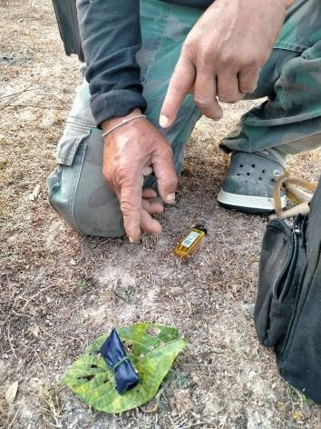

- งานสืบสวน
รายงานการปฏิบัติราชการประจำเดือน กุมภาพันธ์ 2568
ประจำปีงบประมาณ พ.ศ. 2568
สถานีตำรวจภูธรวังประจบ

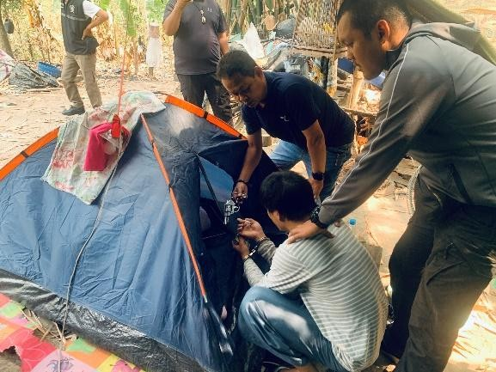

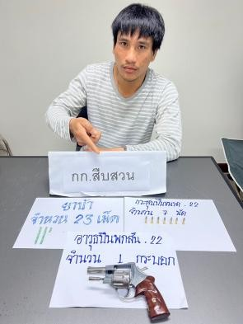
วันนี้ 19 ก.พ.68 เวลาประมาณ 11.10 น. เจ้าหน้าที่ตำรวจ กก.สืบสวน ภ.จว.ตาก นำโดย ร.ต.อ.อุ ทิตย์ กระหนาย รอง สว.กก.สืบสวน ภ.จว.ตาก นามเจ้าพนักงานตำรวจ สภ.วังประจบ ประกอบด้วย พ.ต.ท. เสน่ห์ แย้มทับ สว.สส.สภ.วังประจบ, ร.ต.อ.สัมฤทธิ์ จตุแวง รอง สวป.สภ.วังประจบ, ด.ต.ปรีชา ยามี, ส.ต.ต. เมธา ศรศรี, ส.ต.ต.กฤษฎา ทองไทย ได้ร่วมกันจับกุม พ.ร.บ.ยาเสพติดฯ และ พ.ร.บ.อาวุธปืนฯ จำนวน 1 ราย

ของกลาง
  - ยาบ้า จำนวน 23 เม็ด
  - อาวุธปืนพกสั้นขนาด .22 จำนวน 1 กระบอก
  - เครื่องกระสุนปืนขนาด .22 จำนวน 7 นัด

โดยกล่าวหาว่า
1. มียาเสพติดให้โทษประเภท 1 (ยาบ้าหรือเมทแอมเฟตามีน)ไว้ในความครอบครองโดยไม่ได้รับ อนุญาต
2. เสพและเป็นผู้ขับขี่ยานพหนะ (รถจักรยานยนต์) เสพยาเสพติดให้โทษประเภท 1 (ยาบ้าหรือเมท แอมเฟตามีน) โดยฝ่าฝืนต่อกฎหมาย
3. มีอาวุธปืน และเครื่องกระสุนปืนไว้ในความครอบครองโดยไม่ได้รับอนุญาต
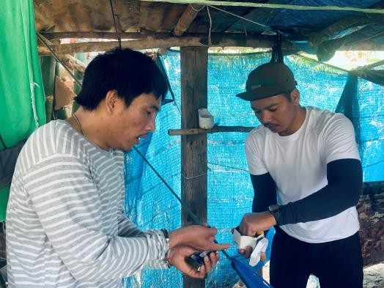

- งานสืบสวน
รายงานการปฏิบัติราชการประจำเดือน กุมภาพันธ์ 2568
ประจำปีงบประมาณ พ.ศ. 2568
สถานีตำรวจภูธรวังประจบ

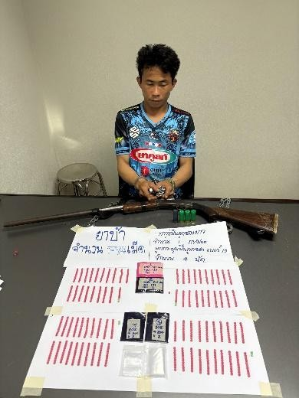
วันนี้ 25 ก.พ.68 เวลาประมาณ 12.40 น. ภายใต้การอำนวยการสั่งการของ พ.ต.อ.การุญ วงศ์ จันทรมณี ผกกสืบสวน ภ.จว.ตาก, พ.ต.อ.สุทัศน์ ตุ่นทิม ผกก.สภ.วังประจบ, พ.ต.ท.ฉัตรชัย สุทธนะ รอง ผกก. สืบสวน ภ.จว.ตาก, พ.ต.ท.อำนาจ มณฑา รอง ผกก.สืบสวน ภ.จว.ตาก, พ.ต.ท.กุลวิช หลวงวรรณา รอง ผกก.ป.สภ.วังประจบ, พ.ต.ท.สงกรานต์ ป้องปก รอง ผกก.สส.สภ.วังประจบ นามเจ้าพนักงานตำรวจ กก. สืบสวน ภ.จว.ตาก ชุดจับกุม ประกอบด้วย ร.ต.อ.อุทิตย์ กระหนาย รอง สว.กก.สืบสวน ภ.จว.ตาก พร้อมพวก เจ้าหน้าที่ตำรวจ สภ.วังประจบ นำโดย พ.ต.ท.เสน่ห์ แย้มทับ สว.สส.สภ.วังประจบ, ร.ต.อ.สัมฤทธิ์ จตุแวง รอง สวป.สภ.วังประจบ, ส.ต.ต.เมธา ศรศรี, ส.ต.ต.กฤษฎา ทองไทย ได้ร่วมกันจับกุม พ.ร.บ.ยาเสพติดฯ และ พ.ร.บ.อาวุธปืนฯ จำนวน 1 ราย

ของกลาง
  - ยาบ้า จำนวน 794 เม็ด
  - อาวุธปืนลูกซองยาว หมายเลขประจำปืน นส 1/7897 จำนวน 1 กระบอก
  - กระสุนปืนลูกซองขนาดเบอร์ 12 จำนวน 4 นัด

โดยกล่าวหาว่า
1. มียาเสพติดให้โทษประเภท 1 (ยาบ้าหรือเมทเอมเฟตามีน) ไว้ในครอบครองโดยผิดกฎหมาย
- มีอาวุธปืน และเครื่องกระสุนปืนไว้ในความครอบครองโดยไม่ได้รับอนุญาต
- เสพยาเสพติดให้โทษประเภท 1 (ยาบ้าหรือเมทเอมเฟตามีน) โดยฝ่าฝืนกฎหมาย

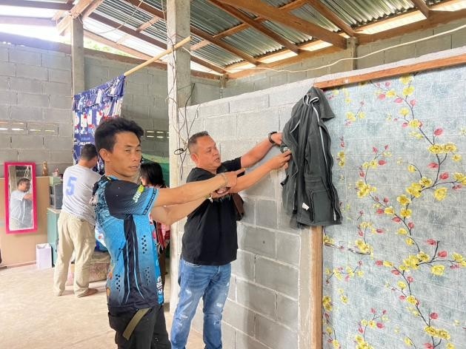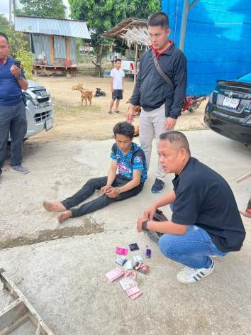

หมายเหตุ
ในรอบเดือน ก.พ.68 ชุดสืบสวน สภ.วังประจบ จับกุมผู้กระทำผิดกฎหมายดังนี้
- ยาเสพติด จำนวน 12 คดี
- จับกุมผู้ต้องหาตามหมายจับ จำนวน 1 หมาย

